**Cíle udržitelného rozvoje a falšování potravin – zprávy z OECD**

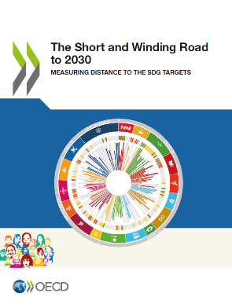Jen málo zemí bude schopno splnit většinu dílčích cílů SDG 2 zaměřeného na vymýcení hladu, dosažení potravinového zabezpečení, zlepšení výživy a prosazování udržitelného zemědělství, přestože se jim podařilo zmírnit vážný hlad a omezit extrémní volatilitu cen potravin. Podvýživa a nedostatek potravin zůstávají problémem v mnoha zemích a do roku 2030 nelze nyní předpokládat zlepšení situace. Také v členských zemích OECD (Slovensko, Kolumbie, Mexiko, Chile) nezanedbatelné procento obyvatel stále postrádá dostatečnou výživu potřebnou k udržení aktivního a zdravého života. Vzhledem k tomu, že nedostatečné potravinové zabezpečení je spojeno se zvýšeným rizikem chronických onemocnění, mohlo by další zhoršení situace (např. v důsledku války na Ukrajině nebo dopadů pandemie COVID-19) způsobit také závažné a dlouhodobé zdravotní důsledky. Současně přes určitý pokrok dosud chybí většině zemí OECD účinné mechanismy pro zachování biologické rozmanitosti a v mnoha případech zůstává výzvou i kombinace snah o růst produktivity a úsilí o šetrné využívání přírodních zdrojů a snižování emisí. Přes veškeré inovace a technologický pokrok, kterého bylo v rámci zemí OECD dosaženo, tak „Goal 2: Zero Hunger“ zůstává před námi i uprostřed EU v 21. století.

<https://www.oecd-ilibrary.org/social-issues-migration-health/the-short-and-winding-road-to-2030_af4b630d-en>

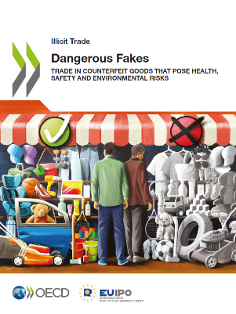Falšování potravin je v současné době jednou z nejrozšířenějších metod klamání spotřebitele/odběratele. Dochází tím k ohrožení nejen ekonomické prosperity, ale především celospolečenské důvěry, lidského zdraví a životů. Příkladem je metanolová kauza v ČR v roce 2012. Podíl černého trhu s lihovinami byl odhadován na 30 % a došlo vedle ztrát výrobců lihovin také ke ztrátě příjmu státního rozpočtu, ztrátě důvěry spotřebitelů v domácí značky a zejména k otravě s často trvalými zdravotními následky více než 100 osob a k 48 úmrtím. Obvykle lze zpětně dosledovat, zda k výskytu dvojí kvality potravin na evropském trhu, neshodám složení potravin s legislativními požadavky nebo falšování určité vlastnosti výrobku (jako je např. označení geografického původu) dochází úmyslně, nekázní nebo neznalostí (požadavky na složení, původ či kvalitu nebývají v legislativě uváděny systematicky). Neúměrný tlak spotřebitelů, retailu, ale i zahraničních výrobců při hledání levnějších vstupů/produktů a řešení nedostatečných domácích zdrojů (v ČR např. pro výrobu vína nebo medu) stupňuje tlak na dodavatele. Je ale potvrzeno, že hledání výhod na úkor jiných subjektů nebo článků řetězce dlouhodobě konkurenceschopnost a spolehlivost snižuje a že osvědčenou prevencí falšování je preference seriózního výrobce informovaným spotřebitelem/odběratelem. Už jen z výrazných nepoměrů mezi počtem inspektorů a počtem provozoven, k nimž mají národní dozorové orgány kontrolní pravomoc, je patrné, že se potravinovým podvodům nevěnuje vždy taková pozornost, jaká by byla potřeba, a že pouze konvenčními inspekčními metodami k boji proti falšování nelze přistupovat. Proto uvedenou citlivou problematiku sledují a prezentují i organizace jako OECD.

<https://www.oecd-ilibrary.org/governance/dangerous-fakes_117e352b-en>

Mgr. Radek Stránský

Odbor zahraničně obchodní spolupráce, MZe

+420 221 812 310